西螺高級農工職業學校九十九學年度第一學期  命題老師：江老師  電工機械  __________科__________班 學號__________姓名__________ | 總 分
一、單選題 (40題 每題2.5分 共100分)
( A ) 1. 轉矩(Torque)的單位是 (A)牛頓-公尺 (B)牛頓 (C)特斯拉 (D)瓦特。
( A ) 2. 直流電機之電樞鐵心的每一個線槽放置一個線圈邊，稱為 (A)單層繞 (B)雙層繞 (C)全節距繞 (D)短節距繞。
( A ) 3. 直流電機補償繞組的功用是 (A)減少電樞反應 (B)增加電樞反應 (C)改善功率因數 (D)輔助中間極。
( A ) 4. 直流電機補償繞組的電流與相鄰電樞繞組的電流 (A)大小相等、方向相反 (B)大小不等、方向相反 (C)大小相等、方向相同 (D)大小不等、方向相同。
( B ) 5. 一永久磁鐵式直流電動機，磁通量不變，若要使電動機的轉矩變成原來的2倍，則電樞電流應為原來的 (A)4 (B)2 (C) (D)1 倍。
解析 T＝KI_{A}
( C ) 6. 一直流電動機，自線路取用10安培的電流，產生2公斤-公尺的轉矩，若電流減為8安培，而此電動機的轉矩仍然不變，則磁通量應為原來的 (A)0.8 (B)1 (C)1.25 (D)4 倍。
解析 T＝KI_{A} 要維持轉矩T不變，電流I_{A}減為原來的$\frac{8}{\text{10}}$倍，磁通量應為原來的$\frac{\text{10}}{8}$倍。
( C ) 7. 在單式疊繞中，若電機的極數為6，則電樞繞組之並聯路徑數等於 (A)2 (B)3 (C)6 (D)12。
解析 a＝mP＝＝6
( B ) 8. 如下圖所示，依中間極之極性，可以判斷此直流電機為 (A)發電機 (B)電動機 (C)都有可能 (D)不能判斷。
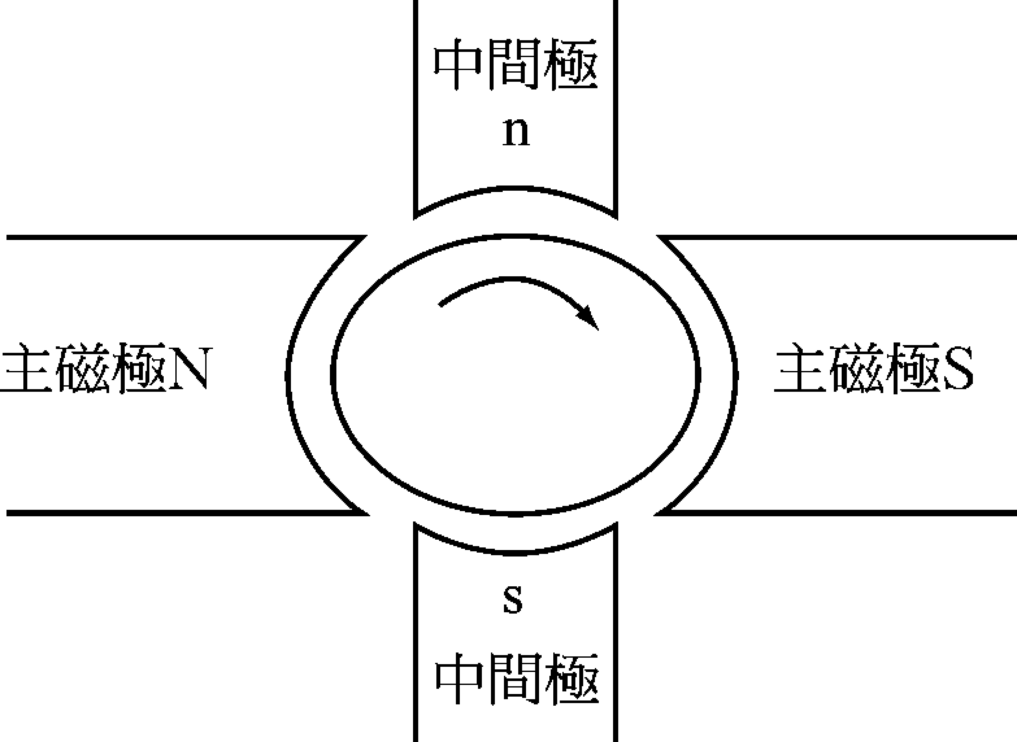
解析 主磁極NS與中間極ns之極性，依旋轉方向排列順序為NnSs，所以是電動機。
( A ) 9. 將一台直流分激發電機作電動機使用，若外加電源使電樞繞組的極性與當發電機時相同，則其電動機作用時的轉向為 (A)與發電機作用時的轉向相同 (B)與發電機作用時的轉向相反 (C)不一定 (D)發電機不能作電動機使用。
解析 若電樞繞組的極性相同，在電動機作用時的電樞電流方向，恰與發電機作用時的方向相反，而轉向正好相同。
( B )10. 有關直流機補償繞組，下列敘述何者錯誤？ (A)可抵消電樞反應 (B)補償繞組必須與電樞繞組並聯 (C)補償繞組裝設在主磁極的極面上 (D)補償繞組上的電流方向必須與其對應的電樞繞組電流方向相反。
解析 補償繞組與電樞繞組串聯。
( B )11. 6極直流電機，電樞線槽數共有70槽，70個換向片，電樞繞組採單式波繞，其電刷若是一個正好接觸到1號換向片，另一個可能接觸到幾號換向片？ (A)2 (B)13 (C)25 (D)36 號。
解析 極距＝70槽÷6極≒12槽／極，兩個電刷相鄰一個極距，所以另一個電刷接觸到1＋12＝13號換向片。
( C )12. 欲消除電樞反應最有效之方法為下列那一項？ (A)設置中間極 (B)設置均壓環 (C)設置補償繞組 (D)移動電刷位置。
( C )13. 直流機電樞繞組引線，與 (A)滑環 (B)碳刷 (C)整流子片 (D)整流器 相連接。
( D )14. 某直流分激式發電機，電樞繞組感應電勢為100伏特，電樞電阻為0.1歐姆，磁場繞組電阻為45歐姆，當電樞電流為100安培時，不考慮電刷壓降，發電機之輸出功率為 (A)3572 (B)10000 (C)6462 (D)8820 瓦特。
解析 V＝E－I_{A}R_{A}＝100－100×0.1＝90V 負載電流I_{L}＝電樞電流I_{A}－場電流I_{F}＝100－$\frac{\text{90}}{\text{45}}$＝98A 輸出功率P_{o}＝VI_{L}＝90×98＝8820W
( B )15. 下列何者位於直流電機的定部？ (A)換向器 (B)電刷 (C)風扇 (D)轉軸。
( D )16. 圖中的直流機為 (A)串激式 (B)分激式 (C)長分路複激式 (D)短分路複激式。
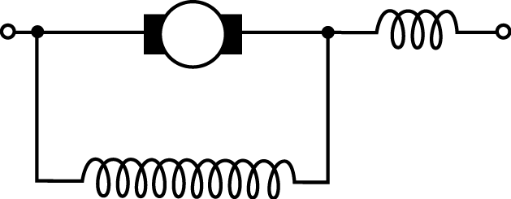
( D )17. 某直流短分路複激發電機，當負載電流為100安培時，端電壓為115伏特，分激場電流為5A，電樞電阻為0.04歐姆，串激場電阻為0.04歐姆，分流器電阻為0.06歐姆，不考慮電刷壓降，發電機之電樞繞組產生的電功率為 (A)500 (B)10270 (C)11500 (D)12768 瓦特。
解析 感應電勢115＋100×0.024＋4.2＝121.6V
電樞繞組產生的電功率P＝EI_{A}＝121.6×105＝12768W
( B )18. 有一串激式發電機，供應20只串聯弧光街燈，每只400W，負載電流8A，其電樞電阻0.5，磁場電阻4.5，線路電阻25，求此發電機之感應電動勢為(A)1500 (B)1240 (C)1360 (D)1600 V。
解析 弧燈總壓降V_{L}＝＝＝1000伏特 串激式發電機之電樞電流
E＝電樞電阻壓降＋場電阻壓降＋線路壓降＋弧燈總壓降 ＝(0.5＋4.5＋25)＋1000＝1240伏特
( B )19. 一部6極直流電機，其電樞上有36個線圈，欲使用100％均壓線連接，則共需要多少條均壓線？ (A)6 (B)12 (C)36 (D)216 條。
解析 均壓線連接需相隔兩極距均壓線數＝×百分均壓線連接＝％＝12條
( A )20. 直流分激電動機轉矩與電樞電流成 (A)正比 (B)反比 (C)等差 (D)不成比例。
( C )21. 甲、乙兩台分激發電機並聯供給100 A負載，甲發電機無載電壓為100 V，電樞電阻為0.04。乙發電機無載電壓為98 V，電樞電阻為0.05 。若不計激磁電流及電樞反應，則負載端電壓為何？ (A)100 V (B)98 V (C)96.89 V (D)94.2 V。
解析 ××0.05
∴負載端電壓×＝×0.04＝96.89V
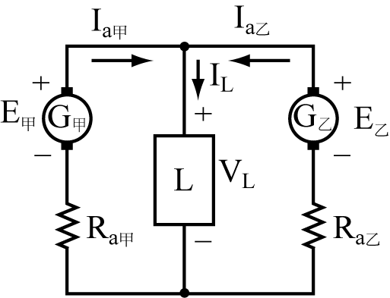
( C )22. 串激電動機之轉速一電流特性曲線為近似 (A)直線 (B)拋物線 (C)雙曲線 (D)正弦曲線。
( C )23. 有一直流電動機為4極，端電壓為230伏特，電樞電阻為0.4歐姆，每極磁通為0.018韋伯，電樞導體數為600根，電樞繞組採單式疊繞，其滿載時電樞電流為80安培，試求滿載時轉速為多少rpm？ (A)900 (B)1000 (C)1100 (D)1200 rpm。
解析 ＝230－80×0.4＝198V，a＝mP＝4， 198＝n＝1100rpm
( B )24. 電樞繞組使用疊繞的直流機，通常需要加均壓線連接，有均壓線連接的直流機，其電樞槽必須滿足下列那一項條件？ (A)每極槽數須為整數 (B)每一對磁極（即每兩極）之槽數須為整數 (C)每相槽數須為整數 (D)每極每相槽數須為整數。
解析 均壓線連接需相隔兩極距。
( B )25. 電機內各種繞組與電刷流過電流時，所造成的損失，稱為 (A)磁滯損 (B)銅損 (C)渦流損 (D)機械損。
( D )26. 某200V直流分激電動機，電樞電阻為0.1，當電樞電流為80A時，轉速為1500rpm，若不考慮電樞反應，在電樞電流為30A時，轉速約為多少？ (A)1464 (B)1502 (C)1521 (D)1539 rpm。
解析 ， ，
( A )27. 直流電機發生過速換向的現象是 (A)電刷之前刷邊產生火花 (B)電刷之後刷邊產生火花 (C)電刷之前刷邊及後刷邊都會產生火花 (D)電刷之前刷邊及後刷邊都不會產生火花。
( D )28. 複激式電機，若分激場繞組所生磁通與串激場繞組所生磁通方向相同，稱為 (A)串激式 (B)分激式 (C)差複激式 (D)積複激式。
( A )29. 直流串激式發電機的分流器是與 (A)磁場繞組並聯 (B)磁場繞組串聯 (C)電樞繞組並聯 (D)電樞繞組串聯。
( C )30. 一4極直流發電機，其應電勢變化一個正弦波，須旋轉 (A)4 (B)1 (C) (D) 轉。
( A )31. 直流電機的磁路中，磁阻最大的部分是 (A)空氣隙 (B)磁極 (C)場軛 (D)電樞鐵心。
( A )32. 一電動機的輸出轉矩為2.86牛頓-公尺，轉速為1000rpm，此電動機輸出功率約為 (A)300 (B)200 (C)100 (D)50 瓦特。
解析 (1)角速率＝＝＝104.7 (2)P_{o}＝T_{o}＝2.86×104.7≒300瓦特
( B )33. 某直流電機在500rpm時之渦流損失為30W，磁滯損失為100W，當磁通密度保持不變時，在1000rpm時，渦流損失及磁滯損失分別為何？ (A)60W，200W (B)120W，200W (C)120W，400W (D)60W，400W。
解析 渦流損（）與轉速平方成正比，
磁滯損（）與轉速成正比，
( A )34. 直流電動機起動時，下列何者為最理想的狀況？ (A)起動轉矩大，起動電流小 (B)起動轉矩小，起動電流大 (C)起動轉矩大，起動電流大 (D)起動轉矩小，起動電流小。
( D )35. 有一電機，每極有馬克士威的磁通量，轉速為800rpm時之渦流損為400瓦特，若磁通量增加到馬克士威，轉速增加到1000rpm時，磁滯損變為多少？ (A)400 (B)625 (C)750 (D)1125 瓦特。
解析 磁滯損（）與磁通量成平方正比，與轉速成正比 磁滯損
( D )36. 某200V直流分激電動機，額定電流為250安培，其電樞電阻為0.04歐姆，若要起動時轉矩為額定值的2倍，則起動器之電阻值為若干歐姆？ (A)0.04 (B)0.16 (C)0.28 (D)0.36。
解析
( D )37. 直流發電機的電樞繞組感應電勢是交流電，需要使用下列何種元件來整流，才可得到直流電？ (A)電壓調整器 (B)滑環 (C)電刷 (D)換向器。
( A )38. 有一部直流串激電動機，電樞電阻為0.05歐姆，串激場電阻為0.05歐姆，當電樞電流為100安培時，轉速為1100rpm，電樞應電勢為117伏特；若轉矩不變，將0.2歐姆的電阻與電樞串聯，則穩定後的轉速為多少rpm？ (A)912 (B)1033 (C)1100 (D)1320 rpm。
解析 轉矩不變大致可認定電流不變
( B )39. 容量越大的電機，其效率通常越 (A)低 (B)高 (C)相等 (D)不一定。
( D )40. 有一部直流分激電動機，電源電壓為200伏特，電樞電流為100安培，電樞電阻為0.1歐姆，磁通量為韋伯，轉速為1100rpm，今將磁通量減少30%，設轉矩不變，則轉速為 (A)875 (B)1050 (C)1383 (D)1536 rpm。
解析 ，若要轉矩不變，當磁通量減少，則電樞電流就要增加，
即
，

